Лабораторна робота №2
Робота з ASP.NET MVC. Конфігурація проекту. Відображення даних з БД на веб-сторінках.
Мета: Ознайомитися з архітектурою MVC, набути навичок створення головних компонентів архітектури MVC, навчитися конфігурувати підключення до БД та виконувати запити на читання даних, набути навичок роботи з представленнями (Views).
Хід роботи
Завдання 1. Створення та конфігурація проекту.
Створити проект, який реалізує архітектуру MVC, слідуючи інструкціям наведеним нижче.
Номер за списком | Тема проекту | Короткий опис функціоналу
23 (3) | Портал вакансій | Роботодавці можуть публікувати списки вакансій, а кандидати можуть відгукуватися на вакансії та керувати своїми відгуками.
Налаштування HTTP-порту, який ASP.NET Core буде використовувати для прослуховування HTTP-запитів.
Лістинг програми:
{
"iisSettings": {
"windowsAuthentication": false,
"anonymousAuthentication": true,
"iisExpress": {
"applicationUrl": "http://localhost:5000",
"sslPort": 0
}
},
"profiles": {
"SportsStore": {
"commandName": "Project",
"dotnetRunMessages": true,
"launchBrowser": true,
"applicationUrl": "http://localhost:5000",

"environmentVariables": {
"ASPNETCORE_ENVIRONMENT": "Development"
}
},
"IIS Express": {
"commandName": "IISExpress",
"launchBrowser": true,
"environmentVariables": {
"ASPNETCORE_ENVIRONMENT": "Development"
}
}
}
}

Було проведено налаштування сервісів та пайплайну обробки запитів, рушія представлень (View Engine) Razor. Додано файл Razor View під назвою _ViewStart.cshtml до папки Views, файл класу з назвою HomeController.cs у папку /Controllers.
Далі перейдемо до створення першої сутності моделі даних.
Лістинг (Models/User):
namespace JobPortal.Models
{
public class User
{
public int Id { get; set; }

public string FullName { get; set; } = string.Empty;

public string Email { get; set; } = string.Empty;

public string PasswordHash { get; set; } = string.Empty;

public string Role { get; set; } = string.Empty; // "Employer","Candidate"

public DateTime CreatedAt { get; set; } = DateTime.UtcNow;
}
}

Запустіть проект для перевірки працездатності.
На рисунку 1.1. зображено результат запуску проекту JobPortal.
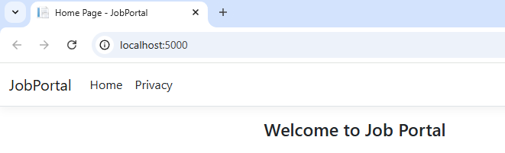
Рис. 1.1. Результат запуску проекту JobPortal
Завдання 2. Робота з ORM. Налаштувати роботу з БД
connection string до бази даних, яка буде використовуватися для збереження даних вашого проекту.
Лістинг (appsettings.json):
{
"Logging": {
"LogLevel": {
"Default": "Information",
"Microsoft.AspNetCore": "Warning"
}
},
"AllowedHosts": "*",
"ConnectionStrings": {
"JobPortalConnection": "Server=(localdb)\\MSSQLLocalDB;Database=JobPortal;MultipleActiveResultSets=true"
}
}

Реалізуйте клас контексту відповідно до потреб вашого проекту.
Entity Framework Core надає доступ до бази даних через клас контексту. Для проекту JobPortal буде додано файл класу з ім'ям PortalDbContext.cs до папки Models.
Лістинг (PortalDbContext):
using Microsoft.EntityFrameworkCore;

namespace JobPortal.Models
{
public class PortalDbContext : DbContext
{
public PortalDbContext(DbContextOptions<PortalDbContext> options) : base(options) { }
public DbSet<User> Users => Set<User>();
}
}
Наступним кроком буде створення інтерфейсу репозиторію та його реалізації.
Лістинг (IPortalRepository):
namespace JobPortal.Models
{
public interface IPortalRepository
{
IQueryable<User> Users { get; }
}
}

Щоб створити реалізацію інтерфейсу репозиторію, додамо файл класу з іменем EFPortalRepository.cs в папку Models.
Лістинг (IPortalRepository):
namespace JobPortal.Models
{
public class EFPortalRepository : IPortalRepository
{
private PortalDbContext context;
public EFPortalRepository(PortalDbContext ctx)
{
context = ctx;
}
public IQueryable<User> Users => context.Users;
}
}

Виконання команди dotnet ef migrations add Initial:
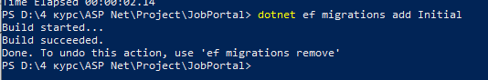
Рис. 2.1. Результат успішного виконання команди
Наповніть вашу БД початковими даними за зразком нижче.
Щоб наповнити БД даними одразу після створення, реалізуємо статичний клас SeedData в папці Models. Лістинг файлу SeedData.cs:
using Microsoft.EntityFrameworkCore;
using Microsoft.Extensions.DependencyInjection;
using System;
using System.Linq;
using static System.Net.Mime.MediaTypeNames;

namespace JobPortal.Models
{
public static class SeedData
{
public static void EnsurePopulated(IApplicationBuilder app)
{
using var scope = app.ApplicationServices.CreateScope();
var context = scope.ServiceProvider.GetRequiredService<PortalDbContext>();

// Якщо є незастосовані міграції — застосувати
if (context.Database.GetPendingMigrations().Any())
{
context.Database.Migrate();
}

if (!context.Users.Any())
{
var user1 = new User
{
FullName = "Іван Петренко",
Email = "ivan.petrenko@example.com",
PasswordHash = "12345", // тимчасово, для демо
Role = "Employer",
CreatedAt = DateTime.UtcNow
};

var user2 = new User
{
FullName = "Марія Савчук",
Email = "maria.savchuk@example.com",
PasswordHash = "12345",
Role = "Candidate",
CreatedAt = DateTime.UtcNow
};

var user3 = new User
{
FullName = "Олег Коваль",
Email = "oleh.koval@example.com",
PasswordHash = "12345",
Role = "Candidate",
CreatedAt = DateTime.UtcNow
};

var user4 = new User
{
FullName = "Катерина Катренко",
Email = "katya@example.com",
PasswordHash = "123123",
Role = "Employer",
CreatedAt = DateTime.UtcNow
};

context.Users.AddRange(user1, user2, user3, user4);
context.SaveChanges();
}
}
}
}

Лістинг (Progtam.cs (після всіх модифікацій)):
using JobPortal.Models;
using Microsoft.EntityFrameworkCore;
using System.Reflection.Metadata.Ecma335;

namespace JobPortal
{
public class Program
{
public static void Main(string[] args)
{
var builder = WebApplication.CreateBuilder(args);

// Add services to the container.
builder.Services.AddControllersWithViews();

builder.Services.AddDbContext<PortalDbContext>(opts => {
opts.UseSqlServer(builder.Configuration["ConnectionStrings:JobPortalConnection"]);
});

builder.Services.AddScoped<IPortalRepository, EFPortalRepository>();

var app = builder.Build();

...

app.UseHttpsRedirection();
app.UseStaticFiles();

app.UseRouting();

app.UseAuthorization();

app.MapControllerRoute(
name: "default",
pattern: "{controller=Home}/{action=Index}/{id?}");

SeedData.EnsurePopulated(app);

app.Run();
}
}
}

Завдання 3. Виведення даних на сторінці
Змініть контролер представлення для виведення даних з БД.
Для JobPortal це виглядатиме наступним чином:
Лістинг (HomeController):
using Microsoft.AspNetCore.Mvc;
using JobPortal.Models;

namespace JobPortal.Controllers
{
public class HomeController : Controller
{
private readonly PortalDbContext _context;

public HomeController(PortalDbContext context)
{
_context = context;
}

public IActionResult Index()
{
var users = _context.Users.ToList();
return View(users);
}
}
}

Лістинг (Views/Home/Index.cshtml):
@{
ViewData["Title"] = "Home Page";
}

@model IEnumerable<JobPortal.Models.User>

<h2>Список користувачів</h2>

<table class="table table-striped">
<thead>
<tr>
<th>Ім’я</th>
<th>Email</th>
<th>Роль</th>
<th>Дата створення</th>
</tr>
</thead>
<tbody>
@foreach (var user in Model ?? Enumerable.Empty<JobPortal.Models.User>())
{
<tr>
<td>@user.FullName</td>
<td>@user.Email</td>
<td>@user.Role</td>
<td>@user.CreatedAt.ToLocalTime().ToString("dd.MM.yyyy HH:mm")</td>
</tr>
}
</tbody>
</table>

Після запуску проекту отримаємо результат зображений на рисунку 3.1.
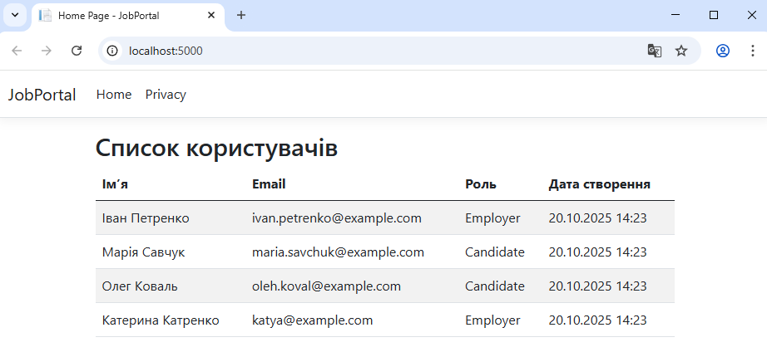
Рис. 3.1. Результат виведення даних на сторінці
Завдання 4. Реалізуйте посторінковий вивід записів.
- У папці Models створіть підпапку ViewModels. View Model – це сутність, створена спеціально для передачі даних між контролером та представленням, яка створюється під час роботи додатку і не зберігається в БД.
- В папці ViewModels створіть клас PagingInfo для збереження даних про пейджинг (кількість записів на сторінці, загальна кількість записів, кількість сторінок тощо).
Лістинг:
namespace JobPortal.Views.ViewModels
{
public class PagingInfo
{
public int TotalItems { get; set; }
public int ItemsPerPage { get; set; }
public int CurrentPage { get; set; }

public int TotalPages =>
(int)Math.Ceiling((decimal)TotalItems / ItemsPerPage);
}
}

- В папці ViewModels створіть View Model для посторінкового відображення списку сутностей. Вона повинна включати в собі колекцію сутностей та інформацію про пейджинг.
Лістинг:
using JobPortal.Views.ViewModels;
using System.Collections.Generic;

namespace JobPortal.Models.ViewModels
{
public class UsersListViewModel
{
public IEnumerable<User> Users { get; set; } = Enumerable.Empty<User>();
public PagingInfo PagingInfo { get; set; } = new PagingInfo();
}
}

- Додайте підтримку пейджингу в контролер. Для цього змініть метод Index таким чином, щоб він приймав номер поточної сторінку та реалізуйте в ньому запит до БД для отримання елементів саме для цієї сторінки. У представлення передавайте екземпляр створеної View Model на кроці номер 3.
Лістинг:
using Microsoft.AspNetCore.Mvc;
using JobPortal.Models;
using JobPortal.Models.ViewModels;
using JobPortal.Views.ViewModels;

namespace JobPortal.Controllers
{
public class HomeController : Controller
{
private readonly PortalDbContext _context;
private const int PageSize = 3; // кількість користувачів на сторінці

public HomeController(PortalDbContext context)
{
_context = context;
}

public IActionResult Index(int page = 1)
{
var usersQuery = _context.Users.OrderBy(u => u.Id);

var model = new UsersListViewModel
{
Users = usersQuery
.Skip((page - 1) * PageSize)
.Take(PageSize)
.ToList(),

PagingInfo = new PagingInfo
{
CurrentPage = page,
ItemsPerPage = PageSize,
TotalItems = usersQuery.Count()
}
};

return View(model);
}
}
}

- Адаптуйте представлення для відображення списку продуктів з View Model.
Лістинг:
@{
ViewData["Title"] = "Home Page";
}

@model JobPortal.Models.ViewModels.UsersListViewModel

<h2>Список користувачів</h2>

<table class="table table-striped">
<thead>
<tr>
<th>Ім’я</th>
<th>Email</th>
<th>Роль</th>
<th>Дата створення</th>
</tr>
</thead>
<tbody>
@foreach (var user in Model.Users)
{
<tr>
<td>@user.FullName</td>
<td>@user.Email</td>
<td>@user.Role</td>
<td>@user.CreatedAt.ToLocalTime().ToString("dd.MM.yyyy HH:mm")</td>
</tr>
}
</tbody>
</table>

<nav aria-label="Page navigation">
<ul class="pagination">
@for (int i = 1; i <= Model.PagingInfo.TotalPages; i++)
{
<li class="page-item @(i == Model.PagingInfo.CurrentPage ? "active" : "")">
<a class="page-link" asp-action="Index" asp-route-page="@i">@i</a>
</li>
}
</ul>
</nav>

- Додайте на сторінку елемент для вибору поточної сторінки.
Результат роботи програми:
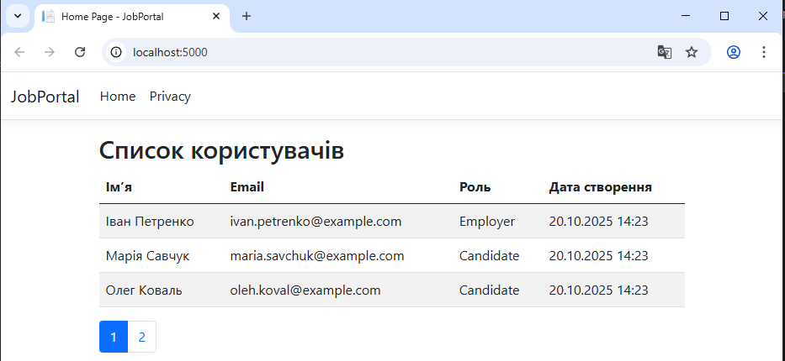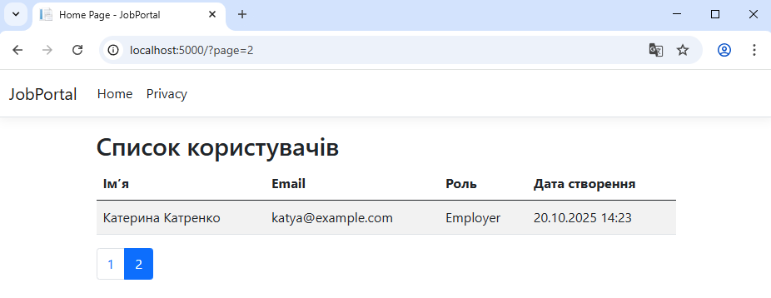
Рис. 4.1-2. Результат посторінкового виводу користувачів системи
Завдання 5. Стилізація
- Встановіть фреймворк Bootstrap, виконавши команди в папці проекту:
dotnet tool install --global Microsoft.Web.LibraryManager.Cli
libman init -p cdnjs
libman install bootstrap -d wwwroot/lib/bootstrap
- Змініть базовий шаблон сторінки (_Layout.cshtml). Додайте елементи для хедера та футера.
Лістинг:
<!DOCTYPE html>
<html lang="uk">
<head>
<meta charset="utf-8" />
<meta name="viewport" content="width=device-width, initial-scale=1.0" />
<title>@ViewData["Title"] - JobPortal</title>

<link rel="stylesheet" href="~/lib/bootstrap/dist/css/bootstrap.min.css" />
<link rel="stylesheet" href="~/css/site.css" asp-append-version="true" />
<link rel="stylesheet" href="~/JobPortal.styles.css" asp-append-version="true" />
</head>
<body class="d-flex flex-column min-vh-100 bg-light">

<header>
<nav class="navbar navbar-expand-sm navbar-dark bg-primary shadow-sm">
<div class="container">
<a class="navbar-brand fw-bold text-white" asp-area="" asp-controller="Home" asp-action="Index">JobPortal</a>
<button class="navbar-toggler" type="button" data-bs-toggle="collapse" data-bs-target="#navbarNav">
<span class="navbar-toggler-icon"></span>
</button>
<div class="collapse navbar-collapse" id="navbarNav">
<ul class="navbar-nav ms-auto">
<li class="nav-item">
<a class="nav-link text-white" asp-controller="Home" asp-action="Index">Головна</a>
</li>
<li class="nav-item">
<a class="nav-link text-white" asp-controller="Home" asp-action="Privacy">Політика</a>
</li>
</ul>
</div>
</div>
</nav>
</header>

<main role="main" class="flex-grow-1 py-4">
<div class="container">
@RenderBody()
</div>
</main>

<footer class="bg-primary text-white mt-auto py-3">
<div class="container text-center small">
&copy; 2025 - JobPortal | <a class="text-white text-decoration-underline" asp-controller="Home" asp-action="Privacy">Політика</a>
</div>
</footer>

<script src="~/lib/jquery/dist/jquery.min.js"></script>
<script src="~/lib/bootstrap/dist/js/bootstrap.bundle.min.js"></script>
<script src="~/js/site.js" asp-append-version="true"></script>
@await RenderSectionAsync("Scripts", required: false)
</body>
</html>

- Стилізуйте список сутностей та пейджинг.
Лістинг:
@{
ViewData["Title"] = "Home Page";
}

@model JobPortal.Models.ViewModels.UsersListViewModel

<h2 class="mb-4">Список користувачів</h2>

<table class="table table-striped table-bordered">
<thead class="table-primary">
<tr>
<th>Ім’я</th>
<th>Email</th>
<th>Роль</th>
<th>Дата створення</th>
</tr>
</thead>
<tbody>
@foreach (var user in Model.Users)
{
<tr>
<td>@user.FullName</td>
<td>@user.Email</td>
<td>@user.Role</td>
<td>@user.CreatedAt.ToLocalTime().ToString("dd.MM.yyyy HH:mm")</td>
</tr>
}
</tbody>
</table>

<nav aria-label="Page navigation" class="mt-4">
<ul class="pagination justify-content-center">
@for (int i = 1; i <= Model.PagingInfo.TotalPages; i++)
{
<li class="page-item @(i == Model.PagingInfo.CurrentPage ? "active" : "")">
<a class="page-link" asp-action="Index" asp-route-page="@i">@i</a>
</li>
}
</ul>
</nav>

Результат:
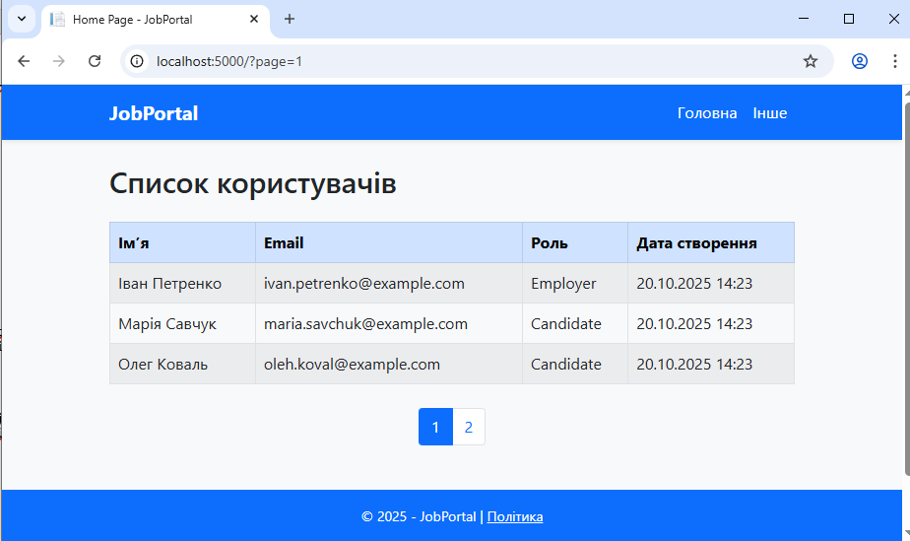
Рис. 5.1. Результат стилізації сторінок за допомогою bootstrap

Висновок: в ході виконання лабораторної роботи було ознайомлено з архітектурою MVC, набуто навичок створення головних компонентів архітектури MVC, навчено конфігурувати підключення до БД та виконувати запити на читання даних, набуто навичок роботи з представленнями (Views). Роботу виконано в повному обсязі.

